仕様書

京都市京セラ美術館　総務

担　当：藤本、畑中

連絡先：TEL 075-771-4107

　　　　　　　　　　　　　　　　　　　　　　　　　　　FAX 075-761-0444

１　依頼内容

　　表彰状の筆耕

２　作業内容の詳細

1. 筆耕する表彰状は１枚とする。
2. 別途、美術館から指示する文面について筆耕を行うこと。
3. 筆耕は毛筆による楷書体で、丁寧な字体で行うこと。
4. 賞状の用紙は、美術館から支給する。（用紙のサイズ：Ａ３）
5. 納品時は封筒に入れて納品を行うこと。

３　美術館から支給する賞状（Ａ３サイズ）の写真

　　別紙参照

４　筆耕する文面のイメージ

　　別紙参照

５　納期限

　　令和７年８月２９日（金）（予定）

６　その他

　そのほか本仕様書に定めのない内容については、発注者及び受注者において協議するものとする。なお、協議が整わなかった場合、発注者の指示によるものとする。

別　紙

１　美術館から支給する賞状（Ａ３サイズ）の写真

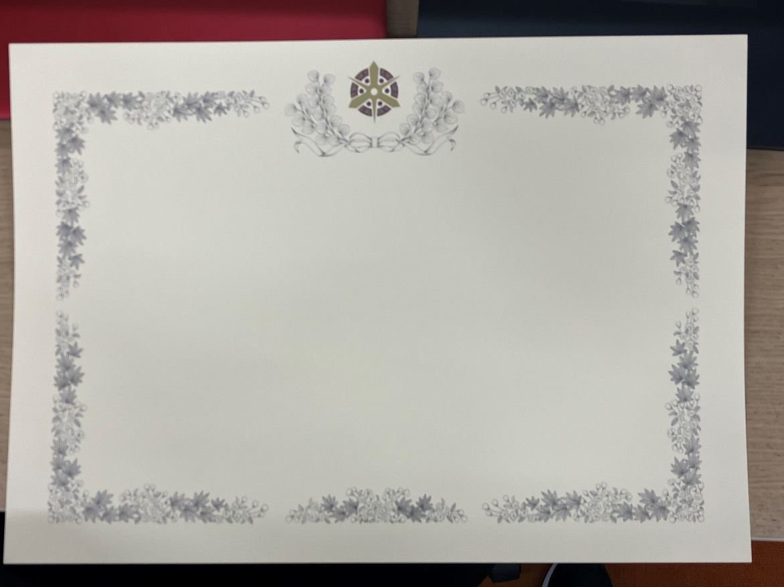

２　筆耕する文面のイメージ（多少変更する可能性あり）

表　彰　状

株式会社●●

代表取締役社長　××××　様

貴財団は京都市美術館所蔵品として

美術館諸活動に活用するため

△△△△

を寄付されました

これは魅力あふれる未来の京都の

実現に大きく貢献するもので

あります

よってその篤行をたたえここに

篤志者として表彰します

令和七年○月○日

京都市長　松井孝治